Астрономия 10 класс
Решения
- Условие плавания тел можно сформулировать в терминах силы тяжести ~F_{Т} и силы Архимеда ~F_{A}:
|~F_{Т}| ≤ |~F_{A}|.
В явном виде последнее неравенство можно представить как
(m+M)g ≤ ρ₀gV, ⇒ m≤m_{max}, m_{max}=ρ₀V−M,
где ρ₀=1025 кг/м³ – массовая плотность морской воды, V – объем модуля. По условию задачи модуль есть шар, объем которого равен
$V=\frac{4}{3}πR^{3}$.
В итоге максимальная масса полезного груза:
$m_{max}=ρ_{0}V-M=\frac{4}{3}πρ_{0}R^{3}-M$.
m_{max}=1794 кг.
- Поскольку Леониды утренний поток, то есть его метеоры летят навстречу Земле, их наблюдения проводят после местной истинной полуночи. А вспышки от ударов Персеид о лунную поверхность надо наблюдать до нее при молодой Луне в малой фазе.

3. Согласно определению, горизонтальным экваториальным параллаксом небесного тела называется угол, под которым с этого тела виден средний экваториальный радиус Земли $R_{⊕}^{(eq)}$, при условии, что угол между радиусом и лучом зрения составляет 90°. Данный параметр представляется в виде:
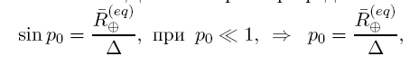
здесь Δ – расстояние от данного тела до центра Земли.
Применим это для определения горизонтального параллакса Солнца и Нептуна:
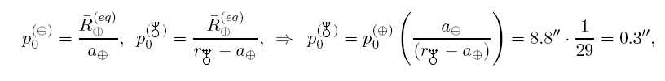
где $a_{⊕}$ = 1 а.е. – среднее расстояние Земли от Солнца.

4. Для того, чтобы видимая звёздная величина Солнца увеличилась на Δm, необходимо, чтобы световой поток уменьшился в ${10}^{0,4Δm}$, следовательно, наблюдателю надо удалиться от Солнца в ${\left({10}^{0,4Δm}\right)}^{0,5}={10}^{0,2Δm}$ раз.
По III закону Кеплера квадрат периода обращения планеты пропорционален кубу большой полуоси её орбиты (в данном случае – радиуса орбиты). Сравнивая нашу гипотетическую орбиту с орбитой Земли, получаем:
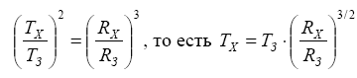

Мы как раз только что нашли, что R_{X}/R_{З} равно 10^{0,2Δm}, поэтому
T_{x}=T₃⋅(10^{0,2Δm})3/2=T₃⋅10^{0,3Δm}
Разность звёздных величин Луны и Солнца составляет Δm = -12,7 - (-26,8) = 14,1.
Тогда T_{X} = 1 год 10^{0,3⋅14,1}≈ 17000 лет.

5. Да, может. Для этого планета должна иметь нулевой наклон экватора к плоскости орбиты, а сама орбита – заметный эксцентриситет (то есть, она должна заметно отличаться от круговой). Тогда сезоны, зависящие только от потока тепла, будут по всей планете определяться только её положением на орбите, а значит, будут везде меняться синхронно. Примером этого мог бы служить Меркурий, однако у него трудно различить суточный и годичный ход температуры. А у Плутона, также имеющего весьма вытянутую орбиту, очень сильно наклонена ось вращения. Это сложный случай: у Плутона характер смены сезонов зависит от ориентации оси вращения планеты к большой оси орбиты.

6. Солнце на Луне совершает один оборот по небосклону за 29,53 суток (смена фаз Луны, видимая с Земли, и движение солнечного диска по лунному небу, очевидно, происходят синфазно). Диаметр солнечного диска, видимый с Луны, такой же, как и видимый с Земли ≈0,5°. Продолжительность захода Солнца на экваторе – это время, за которое оно переместится на свой диаметр. Если перемещение на 360° происходит за 29,53 суток = 708,7 часов, то на 0,5° – за 708,7·0,5°/360° ≈ 1 час. Что же касается захода Земли, то в первом приближении она там никогда не заходит и не восходит, а висит на одном месте (Луна обращена к Земле всё время одной стороной), либо не видна (для обратной стороны Луны). Однако, при более точном рассмотрении оказывается, что из-за эллиптичности лунной орбиты, её движение вокруг Земли происходит неравномерно; в то же время движение вокруг своей оси – равномерно. Это приводит к либрациям, то есть, к тому, что Луна обращена к нам не точно одной точкой, а немного "качается". А для лунного наблюдателя это означает, что Земля немного гуляет по небу, удалясь порой на несколько градусов от своего среднего положения. В результате – есть на Луне территории, где действительно можно наблюдать восходы и заходы Земли – это такие территории, где упомянутое среднее положение находится вблизи горизонта.

